Ergo Tips - Tuinieren

Anneloes Keesmaat en Marieke Haverkamp, Koninklijke Visio

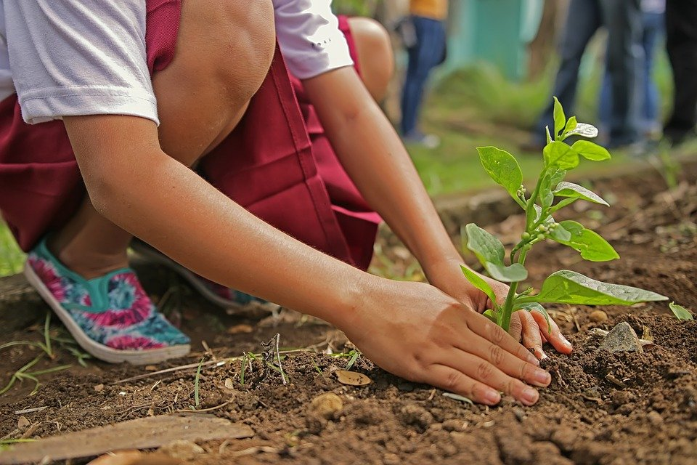

Als je slechtziend of blind bent kan de tuin verzorgen een uitdaging zijn. Hoe kom je erachter of je al het onkruid hebt verwijderd? Hoe weet je of je de planten voldoende water hebt gegeven? Hoe moet ik beginnen met tuinieren? We geven je tips over hoe je kan tuinieren en hoe je je planten kunt verzorgen.

Vind je het lastig om de tuin te verzorgen en wil je dit liever onder deskundige begeleiding leren? Dat kan bij Koninklijke Visio. Aan het einde vind je meer informatie.

Tip: Visio heeft over tuinieren ook een interessant Webinar gehouden dat naast dit artikel zeker de moeite waard is.
Bekijk of beluister de Webinar: Tuinieren als je slechtziend of blind bent.

Goed om te weten als je gaat tuinieren
Tuinieren is een fysiek inspannende activiteit. Dit geldt zeker als je een visuele beperking hebt. Daarom is het goed om uit te zoeken hoe belastbaar je bent en hoe je daar dan het beste rekening mee kunt houden.

Als je nog nooit hebt getuinierd is het handig om met een klein stukje tuin te beginnen. Je kunt bijvoorbeeld starten met een klein moestuintje. Hierin kun je experimenteren met hoe lang je erin kunt werken zodanig dat je nog energie overhoudt. Denk hierbij ook aan pauzes nemen. Zodra je dat beheerst kun je dit langzaam uitbreiden.

Indien je een grote(re) tuin hebt, dan kun je kijken hoe je de hoeveelheid werk kunt verminderen. Tips hiervoor lees je verderop.

Hoe begin ik met een tuin?
Als je nadenkt over een nieuwe tuin, dan volgen hier een aantal tips voor het ontwerp en de indeling.

- Zorg als je de tuin gaat ontwerpen eerst dat je je ideeën goed helder hebt. Leg ze vast op een manier die voor jou prettig is. Eventueel kun je een reliëfplattegrond maken. Als je een bestaande tuin wilt veranderen, is het raadzaam om de tuin eerst een jaar te volgen voor je besluit wat je laat staan en wat je weg doet. Hierdoor heb je de tuin in alle seizoenen meegemaakt en weet je welke planten wanneer in je tuin zullen bloeien.

- Probeer je tuin zo overzichtelijk mogelijk te maken zodat je er makkelijk je weg kan vinden. Verdeel daarom de tuin in meerdere vlakken. In grotere tuinen kan het zinvol zijn om zelf referentie- en herkenningspunten aan te brengen. Je kunt hierbij denken aan makkelijk te herkennen planten, bomen of struiken, maar ook aan een windgong, een waterpartij of vijvertje. Ook wandelpaden en afscheidingen kun je goed gebruiken om je makkelijker te oriënteren.

- Om te bepalen waar je je in de tuin bevindt kun je verschillende materialen gebruiken. Denk aan grind, houtsnippers, diverse bestrating of schuttingen met variatie in vorm en materialen. Ook kun je hegjes, leuningen of paaltjes als gidslijnen naast de paden gebruiken.
- Het is belangrijk dat je goed bij alle plekken in de tuin kunt komen. Zorg daarom dat de border die je langs bestrating aanbrengt maximaal 60 centimeter (een armlengte) breed is. Heb je een border die tussen twee paden in ligt dan kun je 120 centimeter als maximum aanhouden. Dus een perk waar je aan twee kanten bij kunt komen kun je 120 cm ofwel twee armlengtes breed maken.
- Als je een verhoogde border wilt aanleggen (dit is een afgebakend stuk tuin of park, met planten begroeid) zorg er dan voor dat deze minstens 15 centimeter boven de grond is, anders is het een object waar je makkelijk over kunt struikelen. Als de border een verhoogde bak heb je wel meer water nodig voor je planten. Voeg in dat geval eventueel klei of waterkristallen toe om het water beter vast te houden. Meer informatie hierover vind je bij het tuincentrum.

- Het is handig om alle gegevens en onderhoudsadviezen van je planten te noteren, bijvoorbeeld in een notitieboekje, je telefoon of de computer.

- Om je planten later gemakkelijk terug te kunnen vinden kun je een label aan de plant hangen of een plantensteker met plantennaam erbij plaatsen. Deze zou je kunnen markeren met brailletape of met geplastificeerde spraak labels zoals Pennytalks waarmee kun je de plantensoort en eventueel het onderhoud kunt inspreken. Het lamineren van de labels is noodzakelijk in verband met vocht.

- Als je een gazon wilt aanleggen, kies dan voor een eenvoudige vorm. Zo kun je beter overzicht houden bijvoorbeeld als je het gras wilt maaien. Om grasmaaien makkelijker te maken, kun je rondom het gazon 30 centimeter tegels neerleggen op dezelfde hoogte als de grond.

- Als je gebruik maakt van hagen, muren of schuttingen is er minder wind in je tuin, zodat je geuren beter kunt beleven.

- Tenslotte is het ook belangrijk om te kijken naar de ligging van de tuin. Heb je een tuin op het zuiden? Dan is het verstandig om in de tuincentra te vragen naar planten die goed tegen de volle zon kunnen. Ditzelfde geldt ook voor een schaduwrijke tuin. Je kan in het tuincentrum ook advies vragen over het type plant dat je zoekt. Denk aan planten met bepaalde kleuren, geuren, of ze makkelijk te snoeien zijn, et cetera. Verder zijn planten onder meer gevoelig voor de grondsoort zoals zand of klei en de zuurgraad. Op Internet, in boeken of in tuincentra kun je meer informatie krijgen welke plant waar goed gedijt.

- Er zijn ook websites of apps zoals de toegankelijke Mijn Tuin App waar je allerlei informatie kunt vinden over planten. Meer informatie over de Mijn Tuin app.

Hoe kan ik het beste planten poten?
- Als je planten gaat poten is het handig om een ring om de plant te plaatsen. Hiermee kun je de plant makkelijk traceren en voorkom je dat je de plant beschadigt als je onkruid gaat wieden of gaat schoffelen. Je kunt een ring aanbrengen door de plant in een kunststof buis te poten. Een andere manier is om zelf een omhulsel of stroken van golfplaat te maken en die om de plant heen te zetten. Ook kun je een kunststof pot gebruiken als de plant die je kocht daarin zat. Knip in dat geval eerst de bodem uit de pot zodat de wortels dieper de grond in kunnen groeien en poot daarna de plant met de pot zonder bodem in de tuin.

- Als je stokken gebruikt bij het poten van planten, dek deze dan af aan de bovenkant om te voorkomen dat je je eraan stoot als je bukt. Je kunt hier bijvoorbeeld een klein leeg plastic flesje voor gebruiken. Als je er baat bij hebt kies dan voor een flesje dat goed contrasteert.

- Om je knieën te beschermen kun je een kniekussen of matje gebruiken.

Welk tuingereedschap heb ik nodig?
Als je gaat tuinieren is het zinvol om zoveel mogelijk klein tuingereedschap van goede kwaliteit te gebruiken. Voor de basisverzorging van je tuin moet je dan denken aan:

- Tuinhandschoenen
- Kniekussentje
- Tuinharkje (drietand)
- Tuinhakje (kleine schoffel)
- Tuinschepje
- Tuinslang
- Gieter
- Snoeischaar

Heb je een tuin met struiken en bomen? Dan is een schoffel en hark met lange steel ook handig om in huis te hebben.

Tuingereedschap met handvatten in contrasterende kleuren kun je mogelijk beter onderscheiden. Als het niet in zulke kleuren te koop is kun je overwegen om de handvatten van je tuingereedschap in specifieke kleuren over te schilderen.

Hoe kan ik het beste planten zaaien?
Groenten zaaien en aardappelen poten is een nauwkeurig karwei. Een aantal tips:

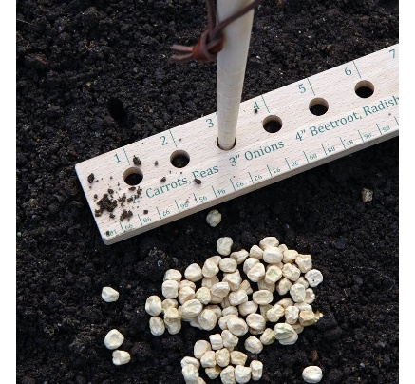

- Om het zaaien te vergemakkelijken kun je gebruik te maken van een zaailiniaal. In zo’n liniaal zijn gaatjes op regelmatige afstand aangebracht. Hierdoor weet je hoe je de zaadjes moet verdelen. Een zaailiniaal of zaailat is te koop bij onder andere tuincentrum en in webshops. Je kunt uiteraard ook zelf een zaailiniaal maken.

- Om kleine zaden makkelijker te kunnen zaaien kun je gebruik maken van zogenaamd pillenzaad. Dit zijn zaden die in een tabletje met voedingsstoffen zitten. Dit helpt het zaad om te ontkiemen en om de plant beter laten groeien. Omdat de zaden in een omhulsel zitten hoef je ze niet uit te dunnen. Pillenzaden zijn bovendien gekleurd, zodat ze beter te onderscheiden zijn.

- Bij heel fijn zaad, bijvoorbeeld zaad voor wortels, is het handig als je eerst een kleine hoeveelheid zaad vermengt met één eetlepel zogenaamd scherpzand (dit is zand uit de zandbak) en daarna te zaaien. Hierdoor verspreid je de fijne zaden makkelijker waardoor je de opgekomen plantjes minder hoeft uit te dunnen.

- Losse kleine zaadjes kun je makkelijker verdelen als je ze eerst in een plastic bakje legt. Daarna kun je met een vochtige vinger een aantal zaadjes, bijvoorbeeld drie stuks per keer, oppikken om te zaaien. Op die manier kun je het zaad beter doseren.

- Het is handig om een touw te spannen tussen twee stokjes of paaltjes op ongeveer vijf centimeter boven de grond op de plek waar je wilt gaan zaaien. Je zaait het zaad dan recht onder het touw. Zo weet je dat wat onder het touw groeit geen onkruid is.

- Als je binnen wilt voorzaaien om later de planten buiten uit te zetten dan kun je hiervoor eierdozen of turfpotjes gebruiken. Zet de potjes of de eierdozen in de volle grond zodra de plantjes zijn opgekomen en drie centimeter hoog zijn. Het voordeel van deze potjes is dat deze afbreekbaar zijn. Je hoeft ze dus niet meer uit de grond te halen.

- Er zijn diverse middelen op de markt die zaaien eenvoudiger maken. Zo kun je een zaadschijf of een zaailint kopen. Hierbij zitten de zaadjes gedoseerd in een papier. Dit papier hoef je dan alleen maar op de grond te leggen en te bedekken met een dun laagje aarde. Ook hier is het handig om het lint onder een gespannen touw te plaatsen zodat je weet waar je hebt gepoot, of om het te poten in een pot of bak. Er zijn vooral zaaischijven en zaailinten te verkrijgen voor kruiden en eenjarige bloemen.

- Het is handig om de plek waar je hebt gezaaid meteen te markeren met stokjes, labels enzovoorts. Op die manier weet je als de plantjes uitkomen wat je hier had gezaaid.

- Als je bloembollen wilt planten is het gemakkelijk om gebruik te maken van een bollenpoter. Zorg ervoor dat de grond vochtig is, zodat de aarde beter aan de bollenpoter blijft plakken. Dit kan je doen door de grond een dag van tevoren te bewateren. Let op dat je na het poten de bollen niet nogmaals water geeft.

Je tuingereedschap makkelijk gebruiken
- Het voordeel van klein tuingereedschap is dat je het met één hand kunt gebruiken. Hierdoor heb je je andere hand vrij en kun je die gebruiken om te voelen en eventueel om op te steunen. Ook werk je met klein gereedschap op kleinere afstand wat makkelijker is.

- Een ander voordeel van klein tuingereedschap is dat je het met een touwtje om je pols kunt hangen. Hierdoor hoef je niet te zoeken als je je gereedschap onverhoopt laat vallen. Voor werken laag bij de grond raden we een schoffel, hark en schepje met korte steel aan.

- Het is ook handig om tijdens het tuinieren twee kleine emmertjes mee te nemen: een om je gereedschap in te doen en de andere voor het afval. Zo kan je je gereedschap en afval goed scheiden en makkelijker terugvinden. Zorg ervoor dat je de emmertjes van elkaar kunt onderscheiden.

- Om draad, zakjes zaad op te bergen zijn er (timmermans-) schorten met grote zakken in de handel. Je kunt hier ook desgewenst je kleine gereedschap in kwijt. Zo heb je alle kleine benodigdheden makkelijk bij de hand.

- Bewaar je gereedschap op een vaste plek. Gebruik een degelijk klemhang-systeem, zodat je je gereedschap makkelijk kunt terugvinden en gereedschap met langere stelen niet om kan vallen. Als je hierbij de steel naar beneden en het gereedschapsdeel naar boven hangt kun je makkelijk voelen welk gereedschap je vastpakt en loop je niet met je benen tegen de tanden van de hark of het blad van de schep.

Hoe kan ik het beste snoeien?
- Snoeien van bomen is een grote klus en vraagt veel nauwkeurigheid. Om je positie tijdens het snoeien beter te kunnen bepalen kun je ervoor kiezen om bomen dichtbij een schutting of muur te plaatsen.

- Voordat je start met snoeien, is het handig om alle takken die je wilt snoeien met een lint te markeren. Als je werkhandschoenen gebruikt kun je de vingertoppen van de handschoenen afknippen zodat je beter met je vingers kunt voelen.

- Als je snoeiafval direct in een container of emmer verzamelt kun je beter overzicht houden.

- Je kunt ook snoeien met zogenaamde mallen. Zo’n mal kun je bijvoorbeeld gebruiken wanneer je een buxushaag in een bolvorm wil snoeien. Alles wat uit de bol groeit kun je dan met behulp van de mal makkelijk afknippen.
- Als je snoeien lastig vind kun je er natuurlijk ook hulp bij vragen aan bekenden of bijvoorbeeld een vrijwilligersorganisatie.

Hoe kan ik op een goede manier onkruid wieden?
- Als je onkruid wiedt zit je veel op je knieën. Het is dan aan te raden een kniekussen of matje te gebruiken. Als je je onkruid langs een lat wiedt kun je makkelijk bijhouden waar je bent gebleven. Ben je aan het einde van de lat, dan schuif je die eenvoudig op.

- Een andere manier om onkruid te verminderen is om bodembedekkers te planten. Deze planten blijven laag en bedekken de grond zodat er minder onkruid groeit.

- Er zijn veel verschillende soorten bodembedekkers met veel verschillende kleuren bloemen. Denk aan maagdenpalm, zenegroen, enzovoorts. Vraag bij het tuincentrum om advies of zoek informatie op internet.

- Kies bij voorkeur bodembedekkers die het hele jaar door groeien. Hierdoor hoef je de tuin op deze plekken meestal maar een keer per jaar onkruidvrij te maken. Behalve dat het je energie bespaart levert dit ook nog eens een grote biodiversiteit op. Wel is het zo dat het wieden tussen bodembedekkers lastig is en als je blind moet werken is het eigenlijk niet te doen. Vraag in dat geval hulp aan bijvoorbeeld familie, vrienden, of vrijwilligers.

Hoe kan ik de tuin bemesten?
Als je je moestuin gaat bemesten kan je het beste organische mest kopen in korrelvorm. De korrelvorm zorgt ervoor dat je de mest makkelijk “op gevoel” kunt uitstrooien.

Planten in potten en bakken
Als je planten in potten en bakken verzorgt is het belangrijk om de planten regelmatig water en mest te geven. Er is mest te koop die je maar één keer hoeft toe te voegen en die daarna het gehele seizoen mest afgeeft.

Hoe kan ik het gras maaien?
Voordat je het gras gaat maaien is het raadzaam om een vaste volgorde te bedenken waarin je dat wilt gaan doen. Bijvoorbeeld van voor naar achter of van links naar rechts. Op deze manier weet je na het maaien zeker dat je overal geweest bent. Probeer zelf te ontdekken of het maaien in de lengte of in de breedte prettiger is voor jou. De kantjes van het gazon kun je op je knieën knippen met een grasschaar. Maak hierbij gebruik van een kniekussen of matje.

De tuinkalender
Om goed bij te kunnen houden welk onderhoud waar en wanneer nodig is kun je een tuinkalender gebruiken. Hierin noteer je welk klusje je wanneer moet doen. Je kunt hiervoor een bestaande kalender gebruiken. Een andere manier is om je klussen in te spreken op een memorecorder of iPhone.

Apps en websites
Door middel van een zoekfunctie op een website of een app zoals de toegankelijke Mijntuin app kun je uitgebreide informatie over tuinplanten opzoeken, bijvoorbeeld wanneer ze bloeien en hoe je deze planten moet verzorgen. Meer informatie over Mijntuin app.

Ook zijn er apps die planten kunnen herkennen. Verwacht geen wonderen, maar de gratis en toegankelijke objectherkenner Google Lens kan bijvoorbeeld al heel wat veel voorkomende planten voor je herkennen. Er zijn ook andere plantherkenningsapps zoals Plantnet die speciaal voor dit doel zijn gemaakt. De toegankelijkheid van deze apps varieert.

Je planten binnenshuis verzorgen
Tenslotte nog een paar tips voor als je ook binnenshuis optimaal van je planten wilt kunnen genieten.

- Elke plant heeft andere verzorging en onderhoud nodig. Bij het aanschaffen van kamerplanten is het raadzaam om planten te kiezen je die gemakkelijk kunt onderhouden. Laat je hierover goed informeren, bijvoorbeeld in een tuincentrum.

- Als je planten gaat verzorgen is het belangrijk om structuur aan te brengen. Je kunt bijvoorbeeld de planten een keer per week op een vast tijdstip een vaste hoeveelheid water geven. Om goed te kunnen bepalen hoeveel water je geeft, kun je gebruik maken van maatbekertjes of een plantendispenser. Een plantendispenser is een waterbol die je in de aarde naast de plant kan plaatsen. Het voordeel van deze bol is dat de plant nu zelf bepaalt wanneer deze water nodig heeft.

- Mocht je gebruik kunnen maken van contrasten, kies dan voor een gieter die een contrasteert met de kamerplanten zodat je beter kunt zien of je in de pot schenkt.

- Dode blaadjes kun je op de tast vinden en verwijderen. Ook kun je met voelen een plant ‘leren kennen’. Je kunt bijvoorbeeld voelen hoe stevig de bladeren zijn of hoe vochtig de aarde is.

Kom je er niet uit?
Dit artikel gaf je tips over hoe je kan tuinieren en de planten kan verzorgen. Het gaat hierbij om algemene tips die vaak als prettig worden ervaren maar er zijn uiteraard ook nog andere tips die wellicht beter bij jou passen. Misschien heb je wel meer vragen over tuinieren of op het gebied van huishouden. Of heb je andere vragen over het dagelijks handelen zoals persoonlijke verzorging, mobiliteit en vrijetijdsbesteding. De ergotherapeuten van Koninklijke Visio helpen je op professionele wijze met tips en praktische adviezen.

Heb je nog vragen?
Mail naar kennisportaal@visio.org, of bel 088 585 56 66.
Meer artikelen, video’s en podcasts vind je op kennisportaal.visio.org

Koninklijke Visio
expertisecentrum voor slechtziende en blinde mensen
www.visio.org

